管理体系审核记录表
过程与活动、  抽样计划 | 涉及  条款 | 受审核部门：办公室 主管领导：孙贺 陪同人员：赵萌萌 | 判定
 |  | 审核员：杨园 审核时间：2022年04月10-11上午
审核条款： Q/8.2/8.4/8.5.5/9.1/9.2/10.2
EO/8.1/8.2/9.1/9.2/10.2
运行控制 | EO8.1 | 编制了《节水、节电管理办法》《安全管理制度》《消防管理制度》《员工职业健康及劳动保护管理办法》，《消防应急预案》《触电应急预案》《废弃物管理办法》等各项管理制度。  1.办公过程水、电资源的使用执行《节水、节电管理办法》，注意节约用电，做到人走灯灭，电脑长时间不用时关机，下班前要关闭电源。提供了《能源资源消耗明细表》，每月对水、电、油的使用的实际消耗进行了统计，分析其有无节能降耗潜力，并制定人员培训，张贴标识，进行控制。  2.办公过程产生的固废，执行《废弃物管理办法》，按要求放到指定地点，查看无混放现象；办公用品按要求由办公室负责发放并作好记录，见《废物处置记录》，废弃的防疫物资设置了专用垃圾桶进行统一丢弃处理。  3.工作时间平均每天不超过8小时，公司为员工缴纳了保险，提供了完税证明。  5.查看办公室设备、电器状态良好，废弃物无混放现象，无火灾、触电隐患，配置了灭火器，并每季度检查一次。查《消防安全检查记录表》，办公区域，车间，进行了消防安全检查，检查结果，配置的灭火器符合要求，均在有效期内，隐患控制有效。现场查看，车间入口处灭火器失效--不符合  6.提供了《劳保/防护用品台账》、《劳保用品发放记录》，公司为员工提供安全帽、手套、口罩、洗手液等劳动防护用品及卫生防疫物品，发放记录有接收人员签名。  厂区入口有来客登记表，有测温仪，办公区域和车间每日消杀，提供了消杀记录。  7.环境方面：办公区产生的污水主要为日常清洁，污水无外排情况。  气体排放：主要是日常打印和复印产生，量较小，直接排空处理。  噪声：办公活动无重大噪声。  固废：提供了《废弃物处置记录》，一般办公固废主要是纸张等，按照公司垃圾分类箱分别放置，硒鼓、墨盒、灯管等由办公室统一更换，旧物收集，定期交供应商回收处理，公司未发生乱扔现象。  相关方施加影响：查见《施加影响相关方一览表》，抽查《相关方施加影响告知书》，对相关方传递了环境安全方针，遵守法律法规的要求。  现场未提供热处理外包方施加环境、安全影响的证据--不符合。  9.安全方面：火灾：定期检测用电办公设备和线路，发现故障及时修复，正确使用设备，防止火灾发生，制定了消防预案并组织进行了演练。提供了《消防安全检查记录表》，按季度对消防器材和消防隐患进行检查和排查。制定了消防预案并组织进行了演练。  节约能源：公司在日常办公时尽量减少纸张及办公用品的消耗，日常注意节水节电，正常使用。  触电：定期检测用电办公设备和线路，发现故障及时修复，正确使用设备，防止触电事故发生。  交通事故：对员工进行交通安全的培训，上下班途中遵守交通规则，不违章，防止交通事故的发生。  刺伤/割伤：日常办公时注意安全，各种办公用品放置整齐。  10.提供了《环保安全投入财务费用支出清单》，有各项投入包括消防器材，劳保用品，环境监测，环保设备等共计18000元。  办公区域的环境、职业健康安全的控制基本满足要求。  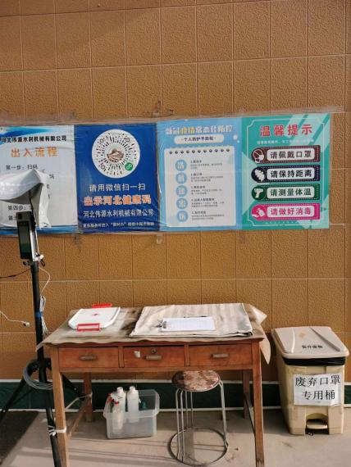 | N
应急准备及响应 | EO8.2 | 公司建立了《应急准备和响应控制程序》，确定可能对环境、职业健康安全造成影响的潜在的紧急情况或事故、事件，规定响应措施，以便防止和减少可能随之引发的有害的环境影响和相关的职业健康安全不良后果。  编制了《潜在事故和紧急情况一览表》，识别紧急情况有火灾事故、触电事故、机械伤害。  编制了《工伤事故应急预案》《火灾应急处理预案》、《触电事故应急救援预案》  公司在策划应急响应时，应考虑有关相关方的需求，如应急服务机构、相邻组织或居民等。  公司定期评审其应急准备和响应程序，必要时对其进行修订。特别是在事故、事件、紧急情况发生后进行。  提供了《应急响应演练记录一览表》和演习记录  ——抽2021年4月16日进行了触电事故应急演练，  ——抽2021年6月12日，进行了机械伤害演练，  ——抽2021年8月19日进行了火灾应急演练记，  查火灾演练记录演习前进行了培训，演练过程记录了火灾发生的时间、地点、人员、处置措施等内容，，演练后有对演练应急情况及预案适宜性的评价，评价结果：通过演练，使公司的所有人员熟悉了事故发生后的急救方法和逃生方法，应急预案得到充分应用，同时也证明公司的应急预案满足要求，不需修改。  另查其他演练记录，内容符合要求。 | Y
顾客沟通 | Q8.2.1 | 公司通过走访、电话、邮件等方式与顾客交流，主要进行以下沟通：  1、在产品交付中向顾客提供保证产品品质的有关信息。  2、接受顾客问询、询价、合同的处理。  3、根据合同要求进行有关的事宜，对顾客的投诉或意见进行及时处理和答复。  到目前为止，未发生顾客不满意及投诉现象。 | Y
与产品有关要求的确定 | Q8.2.2 | 查公司产品销售情况  孙经理主要负责公司销售，公司主要通过投标和签订合同方式进行销售。提供了《合 同（订 单）台 帐》，销售合同均进行了登记，登记了客户名称，订购产品，签订时间，交付日期，合同存放位置，管理人。  查公司产品销售合同  ——合同签订日期为2022年3月15日  甲方： 云南永德天源电力开发有限公司  乙方：河北伟源水利机械有限公司  产品名称：液压式抓斗清污机、清污机排架  技术要求：按照国家、行业标准和合同要求进行生产，明确了订购产品名称、规格型号、数量，合同另有交货期限，质保期限，防护要求、交货方式、结算方式等，附有配置清单，合同有双方签字。  ——合同签订日期2021年12 月6日  甲方：江西益鑫商贸有限公司  乙方：河北伟源水利机械有限公司  订购货物名称：回转清污机、检修闸门（内设2孔拦污栅）  技术要求：按照国家、行业标准和合同要求进行生产，明确了订购产品名称、规格型号、数量，合同另有交货期限，质保期限，防护要求、交货方式、结算方式等，附有配置清单，合同有双方签字。  ——合同签订日期为2021年9月6日  甲方： 旭阳化工有限公司  乙方：河北伟源水利机械有限公司  订购产品名称：钢制拦污栅  技术要求：按照国家、行业标准和合同要求进行生产，明确了订购产品名称、规格型号、数量，合同另有交货期限，质保期限，防护要求、交货方式、结算方式等，附有配置清单，合同有双方签字。  ——合同签订日期为2021年6月4日  甲方：韩**  乙方：河北伟源水利机械有限公司  订购产品名称：铸铁闸门、手电两用启闭机  另查其他销售合同，合同明确了订购产品名称、规格型号、数量、技术要求、交货期限，质保期限，交货方式违约责任等，均有双方改章。  以上产品订单均为公司成熟产品。均经过客户确认。  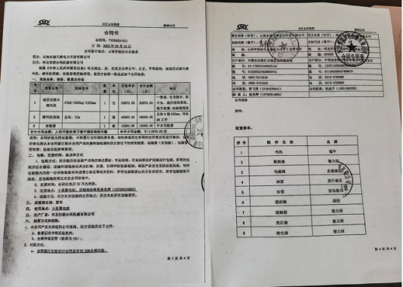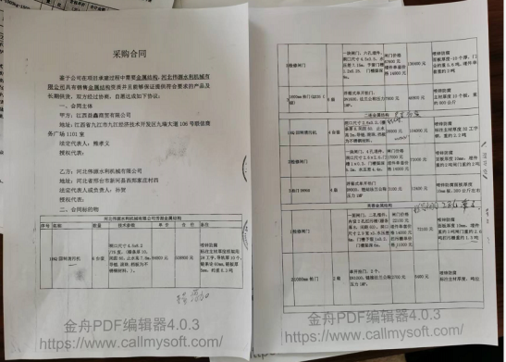 | Y
产品有关要求的评审及变更 | Q8.2.3  Q8.2.4 | 企业介绍销售订单/合同签订前，由办公室组织生技部、总经理进行评审  提供了《合同（订单）评审表》，查以上合同均进行了评审。  另查其他销售合同均经过合同评审后方可签订。  评审内容包括：顾客对产品明示与潜在的要求：技术要求、质量要求、支持服务、价格等，交付及售后服务能力，评审生产能力、工艺技术保证及交货期，评审物料供应能力；评审标书或合同的合法、完整性、明确性，检验检测能力  评审结果：全部通过。  公司目前暂无合同更改情况。 | Y
外部提供的过程、产品和服务的控制 | Q8.4 | 企业编制了《采购控制程序》，《产品和服务的要求控制程序》对本公司生产所需物资的采购进行控制。程序规定了由办公室对外部供方进行评价并建立《合格供方名单》，根据销售订单制定采购计划，生技部负责采购物资的进货检验和试验。办公室负责监督产品的外部供方的环境行为，负责与可能产生重要环境因素和危险源的物资外部供方签订环保和职业健康安全协议。  查见《合格供方名单》  供方名称 提供产品  石家庄市油漆厂 PPG环氧漆  南京金三力橡塑有限公司 橡胶  任县信诚机械制造有限公司 铸件  淄博鑫祥润不锈钢有限公司 钢材  河北唐银钢铁钢铁有限公司 焊材  河北新猛特电机制造有限公司 电机  江苏太兴隆减速机有限公司 减速机  新河县巨泰钢材经销处 钢材  河北凌飞轧材有限公司 钢材  邢台市金来利水利机械制造有限公司 表面处理  首次列入日期：2021.3.10，批准：孙贺。  查对以上供方均进行了评价，提供了《供方评定记录表》;  ——抽2021年3月10日对供方任县信诚机械制造有限公司的调查及评价。评价内容包括：产品供货能力、技术能力、质量能力、资质、使用情况等；评定结论：同意列入合格供方  ——抽2021年3月10日对供方江苏太兴隆减速机有限公司的调查及评价。评价内容：产品供货能力、技术能力、质量能力、资质、使用情况等；评定结论：同意列入合格供方  ——抽2021年3月10日对供方淄博鑫祥润不锈钢有限公司调查及评价。评价内容包括：产品供货能力、技术能力、质量能力、资质、使用情况等；评定结论：同意列入合格供方  另查其他供方，收集了企业资质，对其技术能力、质量能力、等各方面进行了评价。  查《采购控制程序》，4.2.7条款合格外部供方的复评：办公室每年对合格外部供方进行一次跟踪复评，提供了《外部供方绩效评价表》，  未见热处理外包方合格评价的证据--不符合  根据销售合同和车间生产情况，制定采购计划，办公室负责采购。  采购原料到货后由生技部按送货单进行验收，验收合格入库。  识别出外包过程:表面处理、铸件铸造、热处理、产品运输。  产品运输过程外包，与物流方签订运输协议，随车有发货单，清点数量，客户确认收货后发货单回传后与物流方结算。  热处理、表面处理、铸件铸造通过签订协议，进厂检验进行控制。  提供了进厂验收记录；  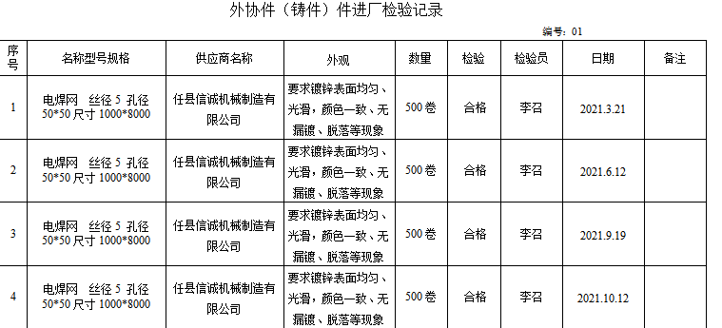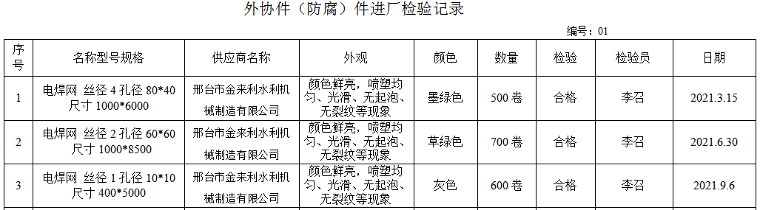  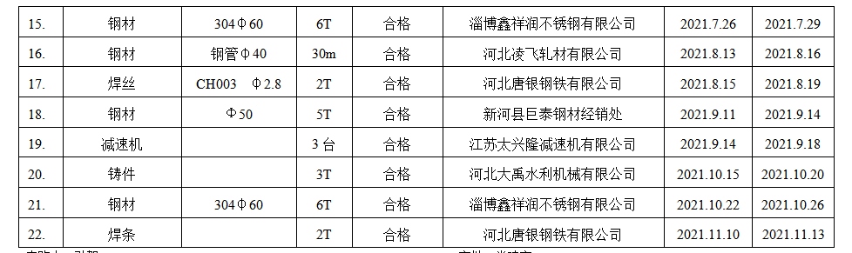  另抽钢材、减速机、橡胶圈、焊丝等原材料采购计划及验证十余份，记录清楚，有质检人员签名。 | N
交付后的活动 | Q8.5.5 | ●识别的交付后的活动：办公室负责产品交付后使用过程中出现的问题的反馈与处理，本部门与其它部门通过电话、网络或客户来现场等方式向顾客了解满意信息及顾客意见包括投诉抱怨。当有改进的信息时，及时反馈到相关部门。  产品交付后办公室及时与企业沟通，客户需要指导安装的，办公室制定人员与企业进行联系沟通。  产品交付使用后，对于出现的质量问题，在保期内的，由企业进行维修或调换。  ●发生因产品质量问题导致的客户反馈均有当值业务人员及时跟踪处理，并填写反馈表，必要时按《不合格和纠正措施控制程序》执行。  ●目前未发生因质量问题被投诉的情况。 | Y
顾客满意度 | Q9.1.2 | 制定了《顾客投诉处理与满意度调查控制程序》，每年第4季度由办公室负责顾客满意度调查工作，公司通过电话，走访等形式，接受顾客反馈，了解顾客满意度信息，发放调查表对顾客满意度进行定量测量。  提供“顾客满意程度调查表”3份，调查主要内容：质量、价格、服务态度、技术等方面的满意程度等，各项得分求平均值得最终结果。对各合同的执行情况进行了满意度调查。提供了《顾客满意调查分析报告》，2021年度顾客满意度为99%。在调查中出现的问题，企业进行了分析，对于顾客提出的问题，我们经过认真的讨论和研究，产品价格问题属市场调节价位，我们可以在原来的基础上适当下浮1—2%；服务态度问题,我们及时传递到业务部门,业务部门表示：今后工作中，一定注意文明用语，态度和蔼可亲，把客户放在第一位。 | Y
分析与评价 | Q9.1.3 | 查企业通过体系运行进行监视和测量结果的分析评价：  1、产品的符合性：通过进货检验、机加工工件检验记录、组装记录、焊接检验记录、成品检验及不合格品的控制达到产品的符合性；  2、顾客满意程度：程序要求每年对客户进行一次顾客满意度调查，查2021年顾客满意度达到99%，达到了预期目标；  3、外部供方绩效：定期对供应商或外包方从产品质量、交货期、价格、售后服务等方面进行评价。  4、质量管理绩效和有效性：  通过内审、管评，不断改进完善质量管理体系运行；  针对识别出的风险和机遇采取了相应的措施；  6、管理体系改进的需求：通过体系运行，产品的符合性、内审、管评的有效性及企业持续改进，不断完善各项软硬件环境，提高产品质量，满足客户需求。  综上所述，基本符合标准要求。 | Y
监视测量分析评价总则 | QEO9.1.1 | 编制了《监视与测量控制程序》，通过以下几种方式对运行过程绩效进行监视和测量：  ●该公司对管理体系过程进行监视和测量的方法包括：内审、管理评审、目标考核、过程的监视和测量检查等。  内审、管理评审、目标考核详见9.2/9.3/6.2的审核记录.  每季度进行一次过程的监视和测量的检查，发现问题立即整改。  查见《管理体系运行检查和监督记录》，内容包括：部门、检查内容、检查结果、检查人、检查日期。抽查2021年1-4季度检查情况，均符合要求。  ●日常监督检查：办公室和管代负责对各部门的行为进行不定期的巡检。巡检内容包括：办公现场管理情况、防护用品的使用情况、消防设施状况等。对发现的问题提出整改要求，责任部门整改，办公室验证整改效果。  ●环境绩效监测：  办公区卫生间废水排入城市管网。  一般固废（废纸张等），车间下脚料，按规定收集，卖给废品收购站。废弃防疫物资设置了专用垃圾桶回收，废弃的灯管，墨盒交由办公用品提供商回收。  被动监测：自体系建立以来没有发生过环境污染事故  提供了环境影响评估报告表，环境《检测报告》，编号：WT202112250502，报告日期：2021年12月10日，检测单位：河北欣蓝环境科技有限公司，检测内容：无组织废气、厂界噪声，排放达标。提供了固定污染源登记回执，  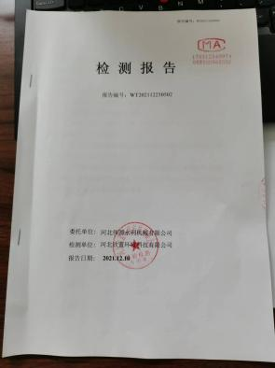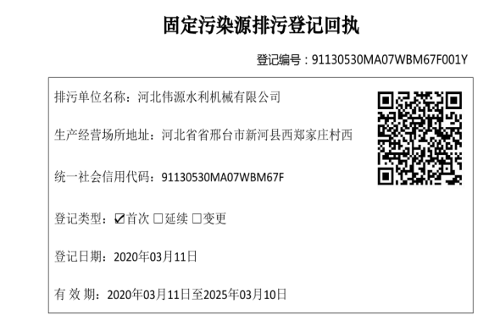  ●职业健康安全监测：  职业健康安全目标指标：已完成。自体系建立以来没有发生过安全事故。  提供了完税证明，公司为员工缴纳了社保。  现场审核发现，未提供对人员体检的证据--不符合  ●查特种设备天车，厂区共有3T以下天车4台，新安装5T一台，16T一台。提供了厂家资质，许可证。新安装天车提供了特种设备安装改造维修告知单，并现场查看了企业在河北省特种设备企业 服务平台报检的记录如下：  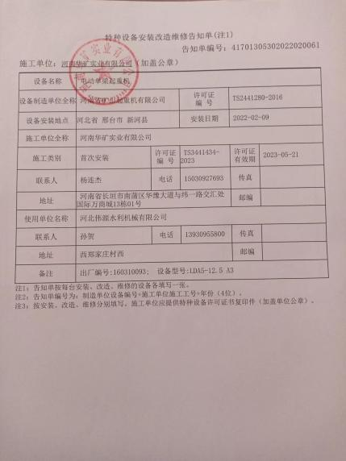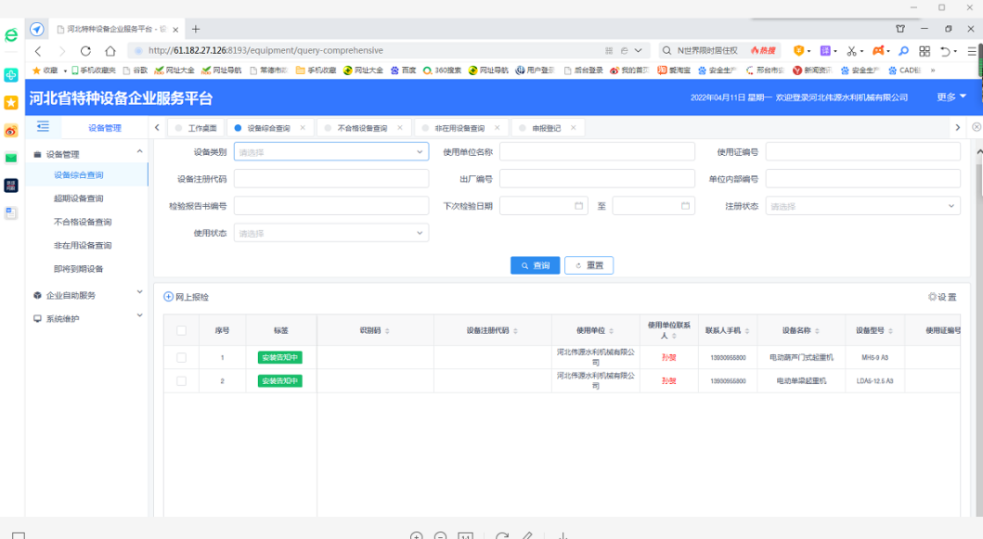  监测设备：公司暂无环境、职业健康安全监测设备。 | N
合规性评价 | EO 9.1.2 | 编制了《合规性评价控制程序》，办公室为归口管理部门，负责组织实施对各项法律法规和其他要求遵守情况进行评价  每年定期进行评价。  提供了《合规性评价报告》《环境法律法规合规性评价》《安全法律法规合规性评价》。  查《合规性评价报告》，有评审时间，评审人，评价目的，评价范围，依据和过程。《环境法律法规合规性评价》《安全法律法规合规性评价》对公司适用环境、职业健康安全的法律法规和其他要求进行了评价。  环境、职业健康安全合规性评价结论  公司自环境、职业健康安全管理体系运行以来，举行了多次方针、目标和环境保护盒职业健康安全基本知识培训，使降耗节能、减少污染、减少事故和职业危害的观念深入贯彻到每个人。同时根据标准和运营的要求，对相关活动和过程编制了详细流程和三级文件等体系文件，在每个过程中都体现降耗节能、减少事故和职业危害，环境、职业健康安全保护的理念，环境、职业健康安全管理体系在公司覆盖范围内运行基本有效。公司各部门能够有效遵循法律法规进行生产，未发生过环境、职业健康安全事件，未有其他单位和个人投诉，无环境、职业健康安全事件发生  审批人：常建宁2021-09-16 | Y
内审 | QEO9.2 | ●执行《内部审核控制程序》，对内部审核方案策划规定：内审每年进行一次，按部门/过程审核。管代介绍内审的安排和做法，与程序文件“内部审核程序”相符。现场询问管代，参与了内部审核。  ●查内审：  提供了《2021年度内审计划》，组长张世伟，组员孙贺，计划覆盖管理层、生技部、办公室及相关过程。  提供了《内部审核实施计划》JL-9.2-02，计划编制合理，无漏条款现象。2021年9月28日组织实施了内审，查审核记录《内审检查表》审核内容基本符合规定。有内审首/末次会议记录，记录了会议主要内容，并有各部门负责人和领导层签字。  提供了《内部审核报告》，报告对体系运行情况和此次内部审核情况做了总结，审核结论：在不符合项采取了纠正措施并验证其有效性后，本公司质量、环境和职业健康安全管理体系的有效性、适宜性和符合性将有所提高，质量、环境和职业健康安全管理体系文件得到了有效的实施和保持。  本次内审提出不符合项1项，查见《内审不符合项报告》，不符合分布在办公室，不符合事实：审核发现，不能提供对表面处理外包方“邢台市金来利水利机械制造有限公司”供方评价及施加环境和安全影响的证据；；纠正措施：1.加强对GB/T19001-2016标准8.4.1条款，GB/T24001-2016标准8.1条款、GB/T45001-2020标准8.1.4条款、管理手册及相关程序文件有关要求的学习和正确实施；2.补充供方评价和实施环境和安全影响的证据；纠正措施已实施。验证人：张世伟  内审员经过了任命和培训，提供了内审员任命书，熟悉内审流程和方法，提供了内审员培训记录，审核员没有审核自己部门工作，具有独立性。内审符合要求。 | Y
不符合纠正措施 | QEO10.2 | ●公司执行《不合格输出控制程序》《不合格和纠正措施控制程序》《事件调查和处理控制程序》，对事故事件报告、调查、处理等以及纠正措施制定、实施、验证作了规定，其内容符合标准及组织实际要求。  查纠正措施实施情况：  对内审中提出不合格项进行了原因分析,并制定、实施了纠正措施，并由内审员对所采取的纠正措施进行了验证，纠正措施有效；管理评审中发现的薄弱环节，分析了原因，采取了纠正措施。对管理体系日常检查和监督工作，业绩考评，客户满意度调查发现的不符合及时采取纠正，防止事态发展，进行原因分析，采取必要的纠正预防措施，防止事件的发生、再发生。生产中产生的不合格品由生技部登记并分析原因，制定措施避免再发生。  体系运行以来公司按照体系的要求，通过运行控制、加强培训，以及开展管理评审活动等方式采取预防措施，防止不符合/不合格的发生，不符合得到了有效控制，人员质量、环保、安全意识有了明显提高，没有发现潜在的不符合，没有发生重大质量事故和投诉处罚，没有发生质量、环境、职业健康安全事件和投诉处罚。企业纠正和预防措施的管理符合标准规定要求 | Y

过程与活动、  抽样计划 | 涉及  条款 | 受审核部门：生技部 主管领导：张世伟 陪同人员：赵美美 | 判定
 |  | 审核员：杨园 审核时间：2022年04月11日下午
 |  | 审核条款：O5.3/6.2/6.1.2/8.1
组织的岗位、职责权限 | O5.3 | 部门负责人：张世伟  查企业提供的资料《岗位任职要求》中，规定了公司各个岗位的主要职责和相关要求。生技部部的主要职责有：  在生产过程中，协调、支持相关部门贯彻管理方针和管理目标的有效运行，向客户提供合格的产品。  正确贯彻国家有关质量技术标准、技术政策，为产品生产提供有效的技术文件和有关工艺规程、检验标准等。  执行本公司有关质量工作的规定，协助有关质量部门做好质量管理工作，对生产过程加以控制，保持生产正常运行。  负责本公司的设备管理及产品标识和可追溯性的归口管理工作，引进产品新技术，产品更新和产品技术攻关，并组织实施。  负责做好成品搬运，贮存防护和交付发运工作。  与负责人沟通，生技部经理明确其基本职责和权限。
管理目标 | O6.2 | 部门管理目标： 考核情况（2021年2-4季度）  职业健康安全目标  1、重大生产安全人身及责任事故为0 0  2、劳保用品佩戴率95% 100%  3、触电事故发生率0 0  4、应急演练实施率100% 100%  5、火灾事故发生率为0 0  从目前的统计结果来看，2021年度基本达到目标要求。制定了2022年度目标，与2021年相同，查2022年1季度目标完成情况，已完成
危险源识别评价 | O6.1.2 | 查企业编制了《危险源识别及风险评价控制程序》，用于对企业环境因素和危险源的识别与控制。  生技部按照公司统一安排参与并开展本部门危险源的识别和评价。  查见《危险源辨识评价表》，涉及生技部的危险源主要包括：  现场行走：人员滑到，厂区内尖锐物划伤，厂内机动车辆撞击，物体撞击等。  设备维修作业：设备维修时误送电，导致触电；维修中未穿戴防护用品，导致触电；维修过程中的违章操作，导致机械伤害等。  焊接作业：光辐射；焊接时产生的噪声；焊烟的吸入；烧烫伤等。  配电柜操作作业：负荷过载短路；线缆老化断/短路；电弧烧伤；非专业人员操作配电柜；违规操作等。  切割/折弯作业：机械伤害、噪声伤害等。  采用LEC定量评价法评估出重大危险源并编制了《不可接受风险清单》，不可接受风险为：机械伤害、触电、火灾、噪声伤害。已制定管理方案或控制措施。 | y
生产和服务的控制  运行控制 | O8.1 | 企业介绍，办公室、生技部共同对客户提供的图纸及提出的技术要求进行评审，确定顾客要求能否满足，然后根据需要向生技部传递生产计划（附图纸），生技部根据计划的内容安排生产，受控条件：得到图纸、操作规程，生产作业指导书等。  1、启闭机生产流程：原材料采购（壳体铸造（外包）、钢材、电机等）--机械加工（涡轮、蜗杆、底座等）--组装--测试--入库  2、闸门的生产流程：原材料（闸框铸件、门体铸件采购）---机械加工（闸框、门体）---组装----检验---入库  3、清污机生产流程：原材料采购--机械加工（框架、栅条、耙齿等的加工）--组装--测试--入库  制定了《安全生产管理制度》，有《安全生产教育培训考核管理制度》，《安全检查管理制度》《劳动防护用品配备使用制度》《安全用电管理制度》《危险作业管理制度》《普通车床安全操作规程》、《数控车床安全操作规程》《二保焊机安全操作规程》《台钻安全操作规程》《用电安全操作规程》、原始记录等，规范准则，并按照其规定执行。  运行控制情况：  ■生产过程中使用设备有电焊机、冲床、切割机等。  ■办公过程注意节约用电，做到人走灯灭，电脑长时间不用时关机，下班前要关闭电源；办公过程产生的固废按办公室要求放到指定地点，现场查看无混放现象；办公用品按要求由办公室负责发放；  ■生产噪声的排放控制：主要噪声有冲床、切割机等设备运行过程中产生的机械性噪声，在购置设备时选用低噪声设备，采取厂房屏蔽，安装消声器等措施后，尽可能减小设备噪声。  ■杜绝重大火灾事故：  每月对消防器材进行一次全面检查--提供2021.6.25/2021.11.30消防器材检查记录，经查记录尚可。  ■杜绝重大机械伤害控制情况：现场有必要安全标识、工人均佩戴劳动防护用品、公司对车间每月进行一次安全生产大检查，查见2021年10月的检查记录，检查结果：合格。检查人：张世伟。查见对工人进行三级安全培训的培训记录，制定了相应的应急预案。近一年内未出现过严重的工伤事故。  ■触电情况：现场工人劳保用品配备和设备电源开关管理等基本符合要求；电工定期对现场设备接地情况定期进行检查，确保设备接地良好。  查看企业现场有安全风险告知栏，对各岗位可能出现的安全风险和措施进行了公示。现场的安全标识基本到位。现场操作人员劳动防护用品佩戴基本符合要求；办公室有来客登记记录，办公区和车间定期消杀，废弃的防疫物资有专用垃圾桶。  经查，符合要求。 | y

说明：不符合标注N

